RAMI 4.0(3) - 产品生命周期/价值链 （一）

工业4.0的时代背景
工业4.0号称是第四次工业革命，前面三次工业革命都是实打实的有划时代的技术创新推动工业的革命性变化，而这个第四次就有点心虚了，毕竟现在还没看到啥革命性的技术进步，就算是所谓的5G+物联网看上去也并不能和蒸汽机电气化这种伟大发明相提并论。但是德国人找到了另一个角度来看问题，那就是生产方式也就是市场发生了巨大的变化，从大批量生产向大规模定制化生产转变。
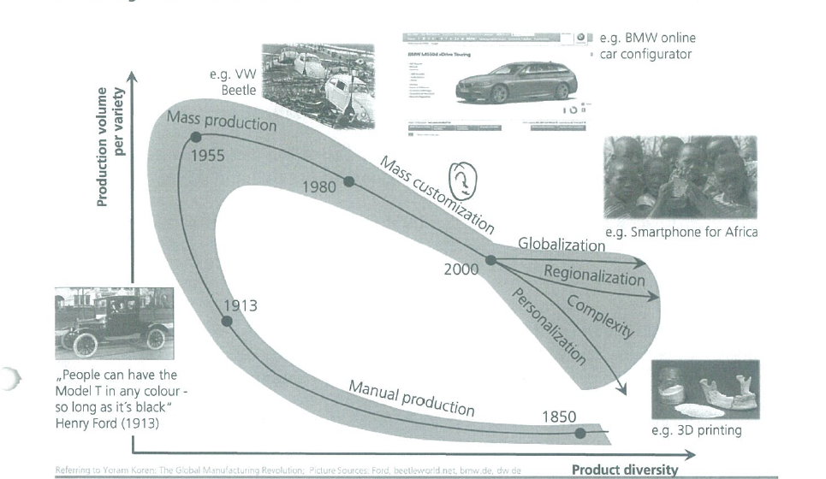
最早的工业/手工业生产肯定是完全定制化的，比如铁匠给同村的农夫打个锄头啥的。随着工业的发展批量越来越大，直到第一次第二次工业革命，批量达到最大定制化达到最小，福特甚至认为人们有一款车型就够了。工业进一步发展，大批量生产的制式产品已经不能满足市场的需求，人们开始追求独一无二的产品。市场需要私人定制化的产品同时又不能像手工业时代那样没有效率，所以未来的生产模式应该是大规模定制化的生产。
用通俗的话就是工厂仍然每年制造几十上百万辆汽车，但是型号可以是成千上万种，极端情况下每一辆车都是一个独特的车型，也就是一个批次的数量可以是一。就像制造跑车游艇，每一辆都是限量甚至唯一版，而现在消费者希望汽车手机这样的普通商品也要像奢侈品那样有个性。这就给制造业提出了一个巨大的挑战，怎么安排研发与生产才能满足大规模定制化的需求。为一两件产品走一遍产品开发的全流程或者生产一两个产品就要换型，再怎么模块化设计再怎么柔性制造也太可怕了。工业4.0试图解决大规模定制化生产带来的这些挑战。

德国的背景
德国是世界上制造业最发达的国家之一，在很多领域都保持世界领先优势。德国的制造业有个与众不同的特点，85%以上的制造业企业是中小企业，而这些中小企业中又有不少是某个细分产业里面的“隐形冠军”。这种又小又强又多的产业特点决定了德国的制造业升级不能靠西门子博世这样的大企业投入巨资搞智能工厂搞无人工厂搞黑灯工厂，他们必须找一条花钱不那么多技术难度不那么大又能满足大规模定制化生产需求的路子来。
这也是为什么中国制造2025那么像工业4.0的原因之一。咱们也是中小企业多，当然咱们不太强，不过也不能算弱了，做不了隐形冠军，做个隐形前十强还是有希望的。所以中国也需要找这条花钱不那么多技术难度不那么大又能满足大规模定制化生产需求的路子。
显然的，价值链上的这些小制造业企业联合起来就可以了。所以德国人讲工业4.0一上来就是这句话：
Industrie 4.0 stands for the 4th industrial revolution a new level of organization and control of the entire Value Creation throughout the product lifecycle.
工业4.0代表着第四次工业革命，即在贯穿整个产品生命周期中对整个价值链的组织和控制达到一个新的层次。
什么叫整个价值链的组织和控制达到新层次，还不就是用技术手段能把这些小企业整合起来吗。

产品生命周期
RAMI 4.0模型将产品生命周期分成两个阶段。一个是虚拟研发阶段，一个是实际制造阶段。在这里RAMI借用了软件开发的术语——类型与实例——来描述虚拟与实际，减震器在制造之前的所有图纸设计工艺开发都是类型，投入生产后就是实例了。更具体一点就是设计-优化，制造-服务。
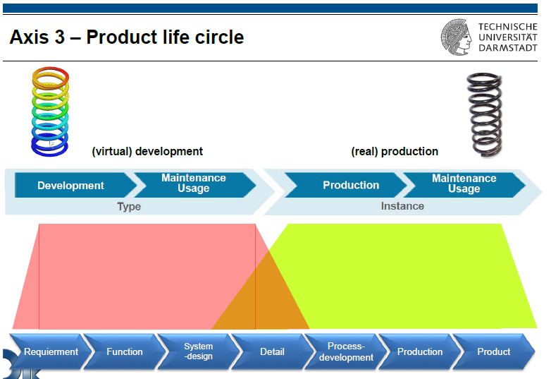
产品的价值链就存在于整个产品生命周期里面，一般来说包括需求、规格、研发、设计、工程、制造、销售、服务与维护这几个步骤。

PLM (Product Lifecycle Management，产品生命周期管理)
根据权威定义，PLM是一种应用于在单一地点的企业内部、分散在多个地点的企业内部，以及在产品研发领域具有协作关系的企业之间的，支持产品全生命周期的信息的创建、管理、分发和应用的一系列应用解决方案，它能够集成与产品相关的人力资源、流程、应用系统和信息。
当然这个定义啥用没有，还得大白话来说。所有与产品相关的数据，以及与这些产品数据相关的作业，经由信息系统做有效的整合性管控与运作，此即为 PLM。PLM是PDM（Product Data Management，产品数据管理）的拓展， PDM主要是针对产品研发过程的数据和过程的管理。而PLM可以实现研发部门、企业各相关部门，甚至企业间对产品数据的协同应用。当然，现实中我们还是只能看到单个企业内部的PLM，跨出企业边界的数据整合仍然还是个愿景。
PLM主要包含三部分，即CAX软件、PDM软件和相关的咨询服务。
功能模块：
- 产品数据管理
产品数据包括3D模型、仿真数据、2D图纸、工艺数据、零部件库等等。PLM实现文件查询、版本管理、安全保密、数据共享等等功能。
- 产品生命周期过程管理
包括产品开发流程管理、审批发布流程管理等等。
- 产品结构与配置管理
包括产品的结构与层次关系管理，统一的BOM管理（包括设计BOM、工艺BOM、制造BOM）等等
- 变更管理
管理变更请求、变更通知、变更策略，变更的执行和跟踪，使数据的修订过程可以被跟踪和管理。这个其实就是BWI的CR系统。
- 产品开发项目管理
管理开发项目的资源、任务、计划、进度等等
- 产品质量信息管理
在产品生命周期的全过程收集处理质量数据
下图是某国产PLM的功能示意图。
